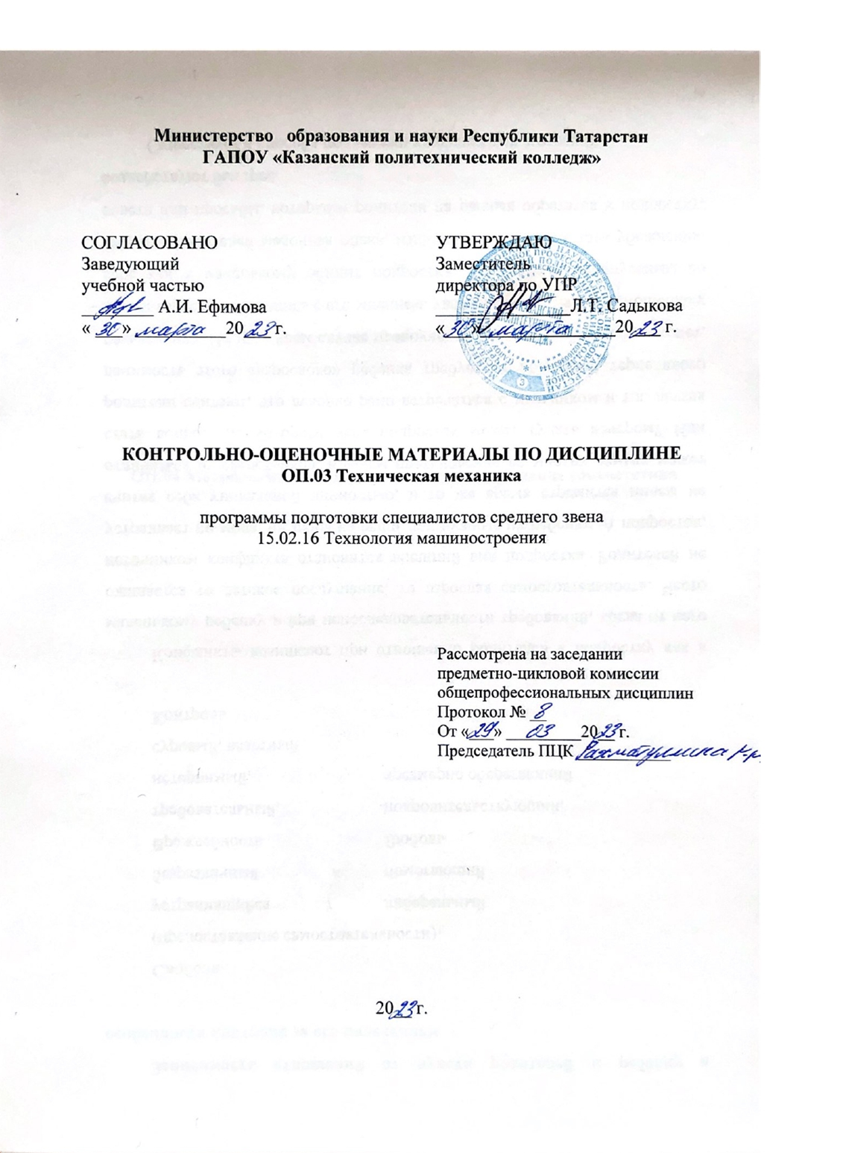

Контрольно-оценочные материалы разработаны на основе:
- Федерального государственного образовательного стандарта среднего профессионального образования по специальности 15.02.16 Технология машиностроения, входит в УГС 15.00.00 Машиностроение;
- основной профессиональной образовательной программы по специальности 15.02.16 Технология машиностроения;
- рабочей программы учебной дисциплины ОП 03 Техническая механика;
- рабочей программы воспитания по специальности 15.02.16 Технология машиностроения 2023 г.
Контрольно-оценочные средства (КОМ) предназначены для контроля и оценки образовательных достижений студентов, освоивших программу учебной дисциплины ОП 03 Техническая механика
КОМ включают контрольные материалы для проведения промежуточной аттестации в форме экзамена.

Разработчик: преподаватель Герасимова Ольга Борисовна

2. Показатели оценки результатов освоения дисциплины, формы и методы контроля и оценки
В результате аттестации по учебной дисциплине осуществляется комплексная проверка следующих умений и знаний, а также динамика формирования общих компетенций:
Таблица 1
Результаты  (знания, умения) | Формы и методы контроля и оценки
уметь:  - производить расчеты механических передач и простейших сборочных единиц;  -читать кинематические схемы;  -определять напряжения в конструкционных элементах;  - производить расчеты элементов конструкций на кручение и изгиб;  - использовать положения сопромата в практической деятельности; оценивать работоспособность деталей, узлов и механизмов изделий машиностроения, типовых для конкретной отрасли производства;  - оценивать надежность типовых деталей, узлов и механизмов и проводить анализ результатов, полученных на основе принятых решений;  - применять и соблюдать действующие стандарты, технические условия, положения и инструкции по оформлению технической документации (ЕСКД). | Самооценка результатов собственной деятельности. Публичный рейтинг с целью демонстрации индивидуальных и групповых компетенций
знать:  - основы технической механики;  - виды механизмов, их кинематические и динамические характеристики;  - методику расчета элементов конструкций на прочность, жесткость и устойчивость при различных видах деформации;  - основы расчетов механических передач и простейших сборочных единиц общего назначения.  - основные понятия и аксиомы статики, кинематики и динамики;  - элементы конструкций;  - понятия кручения и изгиба;  -основные методы определения кинематических характеристик звеньев и силовых факторов, действующих на звенья в процессе работы механизма;  - принципы построения схем механических систем;  - методики расчета на прочность, жесткость и устойчивость элементов машин и их конструкций;  - структуру механизмов и механических систем. | Самооценка результатов собственной деятельности. Публичный рейтинг с целью демонстрации индивидуальных и групповых компетенций
ОК.01 Выбирать способы решения задач профессиональной деятельности, применительно к различным контекстам; | Самооценка результатов собственной деятельности. Публичный рейтинг с целью демонстрации индивидуальных и групповых компетенций
ОК.02 Использовать современные средства поиска, анализа и интерпретации информации, и информационные технологии для выполнения задач профессиональной деятельности; | Экспертная оценка сформированности компетенций в ходе практической работы. Обратная связь (анализ и обсуждение результатов деятельности с целью выявления сильных/слабых компетенций студента)
ОК.03 Планировать и реализовывать собственное профессиональное и личностное развитие, предпринимательскую деятельность в профессиональной сфере, использовать знания по финансовой грамотности в различных жизненных ситуациях; | Диагностика. Кейс- метод с целью оценки способностей к анализу, контролю и принятию решений.
ОК.04 Эффективно взаимодействовать и работать в коллективе и команде; | Количественная оценка результатов практической деятельности. Качественная оценка результатов практической деятельности
ОК.05 Осуществлять устную и письменную коммуникацию на государственном языке с учетом особенностей социального и культурного контекста; | Практическая работа. Технический тест.
ПК 1.1. Использовать конструкторскую и технологическую документацию при разработке технологических процессов изготовления деталей машин. | Взаимооценка индивидуальных и групповых результатов. Социометрия с целью определения командного взаимодействия и ролей участников
ПК 1.2. Выбирать метод получения заготовок с учетом условий производства. | Работа проектных групп с целью оценки ОК связанных с навыками управления рабочей группой
ПК 1.3. Выбирать методы механической обработки и последовательность технологического процесса обработки деталей машин в машиностроительном производстве. | Анализ достижений с целью выявления зоны ближайшего развития студента.
ПК 1.4. Выбирать схемы базирования заготовок, оборудование, инструмент и оснастку для изготовления деталей машин. | Приемы решения задач с целью выявления навыков решения задач с использованием инновационных приемов и методов.
ПК 1.5. Выполнять расчеты параметров механической обработки изготовления деталей машин, в том числе с применением систем автоматизированного проектирования. | Результаты выполнения практических заданий №1-10
ПК 1.6. Разрабатывать технологическую документацию по изготовлению деталей машин, в том числе с применением систем автоматизированного проектирования. | оценка устного ответа по разделам «Кинематика, статика и сопротивление материалов и детали машин»  - оценка результатов выполнения лабораторных работ №1-5
ПК 3.1. Разрабатывать технологический процесс сборки изделий с применением конструкторской и технологической документации. | Результаты выполнения практических заданий №1-10
ПК 3.2. Выбирать оборудование, инструмент и оснастку для осуществления сборки изделий. | Результаты выполнения практических заданий №1-10
ПК 3.3. Разрабатывать технологическую документацию по сборке изделий, в том числе с применением систем автоматизированного проектирования. | - анализ результатов практических работ №1-10
ПК 3.4. Реализовывать технологический процесс сборки изделий машиностроительного производства. | Приемы решения задач с целью выявления навыков решения задач с использованием инновационных приемов и методов.
ПК 3.5. Контролировать соответствие качества сборки требованиям технологической документации, анализировать причины несоответствия изделий и выпуска продукции низкого качества, участвовать в мероприятиях по их предупреждению и устранению. | Приемы решения задач с целью выявления навыков решения задач с использованием инновационных приемов и методов.
ПК 3.6. Разрабатывать планировки участков механосборочных цехов машиностроительного производства в соответствии с производственными задачами. | Приемы решения задач с целью выявления навыков решения задач с использованием инновационных приемов и методов.
ЛР8 Готовый соответствовать ожиданиям работодателей: проектно мыслящий, эффективно взаимодействующий с членами команды и сотрудничающий с другими людьми, осознанно выполняющий профессиональные требования, ответственный, пунктуальный, дисциплинированный, трудолюбивый, критически мыслящий, нацеленный на достижение поставленных целей; демонстрирующий профессиональную жизнестойкость. | Количественная оценка результатов практической деятельности. Качественная оценка результатов практической деятельности
ЛР10 Способный в цифровой среде использовать различные цифровые средства, позволяющие во взаимодействии с другими людьми достигать поставленных целей; стремящийся к формированию в сетевой среде личностно и профессионального конструктивного «цифрового следа».  Личностные результаты реализации программы воспитания, определенные отраслевыми требованиями к деловым качествам личности | Количественная оценка результатов практической деятельности. Качественная оценка результатов практической деятельности
ЛР16 Способный искать и находить необходимую информацию используя разнообразные технологии ее поиска, для решения возникающих в процессе производственной деятельности проблем в машиностроительной отрасли. Умение грамотно использовать профессиональную документацию. | Количественная оценка результатов практической деятельности. Качественная оценка результатов практической деятельности

Экзаменационные билеты

Экзаменационный билет № 1

1. Основные понятия и аксиомы статики
2. Сила инерции (прямолинейное, криволинейное, вращательное движение)
3. Задача

Указать единицы измерения величины, выделенной в формуле  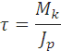 | МПа
 | мм²
 | мм³
 | Н·м
Определить потребный диаметр бруса, если  максимальный крутящий момент 500 H·м, а допускаемое напряжение материала [τк]=50 МПа | 37 мм
 | 42 мм
 | 3,7 мм
 | 70 мм

Экзаменационный билет № 2
1.Связи и их реакции
2.Работа постоянной силы при поступательном и вращательном движении
3. Задача
Определить координаты центра тяжестифигуры  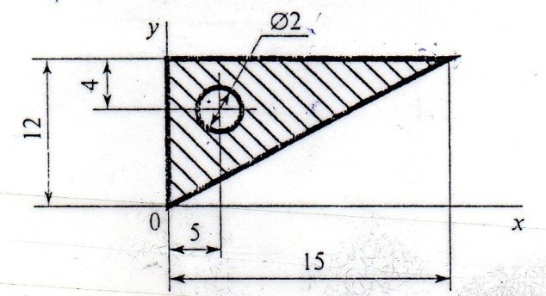 | 10;4
 | 5;4
 | 4;8
 | 5;8

Экзаменационный билет № 3

1. Геометрический способ определения равнодействующей
плоской системы сходящихся сил. Геометрическое условие равновесия.
2. Работа равнодействующей силы. Работа силы тяжести
3. Задача

Определить допускаемую нагрузку для стойки. Материал - сталь E= 2 • 10⁵ МПа, поперечное сечение швеллер № 16, запас устойчивости 4, µ=2 Применима формула Эйлера  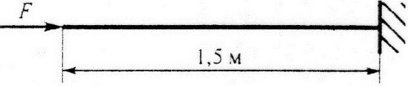 | 17,35 кН
 | 34,7 кН
 | 68,95 кН
 | 48,95 кН

Экзаменационный билет № 4

1. Проекция силы на ось и оси координат
2. Мощность
3. Задача

Указать единицы измерения величины, выделенной в формуле | H·м
 | мм³
 | рад
 | МПа
При испытании на кручение круглый брус разрушается при моменте 112 Н·м.  Диаметр бруса 20 мм.  Определить разрушающее напряжение | 36,2 МПа
 | 28 МПа
 | 70 МПа
 | 82 МПа

Экзаменационный билет № 5

1. Аналитический способ определения равнодействующей
плоской системы сходящихся сил. Аналитические условия равновесия
2.Фрикционные передачи, их назначения, классификация, достоинства и недостатки
3.Задача

Определить потребный диаметр бруса из расчет на прочность если :  Передаваемая мощность 15 кВт Скорость вращения 50 рад/с Допускаемое напряжение 25 МПа | 31 мм
 | 44 мм
 | 54 мм
 | 39 мм
От каких факторов зависит выделенная величина?  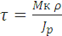 | От материала
 | От нагрузки
 | От длины вала
 | От диаметра

Экзаменационный билет № 6

1.Момент силы относительно точки. Момент силы относительно оси.
2.Общие сведения о зубчатых передачах, применения. Достоинства и недостатки. Основные геометрические соотношения.
3. Задача.

Определить диаметр вала по условию прочности, если вал передает мощность 6,8 кВт, при скорости вращения 16 рад/с, а допускаемое значение 30 МПа | 4,2 мм
 | 36 мм
 | 42 мм
 | 5,2 мм
Как изменится максимальное напряжение при кручении, если крутящий момент увеличится в 4 раза, а диаметр вала увеличится вдвое? | Уменьшится в 2 раза
 | Увеличится в 2 раза
 | Уменьшится в 4 раза
 | Увеличится в 8 раза

Экзаменационный билет № 7
1.Пара сил. Момент пары сил.
2.Теорема об изменении кинетической энергии (поступательное, вращательное движение).
3. Задача

Определить удлинение стержня AB.  Стальной стержень длиной 3м нагружен силой 240кН; Фома поперечного сечения стержня- швеллер №10; Модуль упругости материала 2•10⁵ МПа | 3,5 мм
 | 3,3 мм
 | 12•10⁻⁴ мм

Экзаменационный билет № 8

1. Основные свойства пары сил
2. Прямозубые цилиндрические передачи, основы расчёта, основные геометрические соотношения
3.Задача
Стальной стержень длиной 4 м нагружен силой 360 кН, форма поперечного сечения стержня – швеллер  №8, модуль упругости материала E=2•10⁵ МПа. Определить удлинение стержня AB | Среди данных ответов верного нет
 | 0,007 мм
 | 0,2 мм
 | 8 мм

Экзаменационный билет № 9

1. Эквивалентность пар. Сложение пар сил
2. Косозубые цилиндрические передачи, основные геометрические соотношения

3. Задача
От каких факторов зависит выделенная в формуле величина?  max= | От материала
 | От нагрузки
 | От длины вала
 | От диаметра
Проверить прочность бруса, если максимальный крутящий момент 80 Н·м  Диаметр бруса 25 мм Допускаемое напряжение 40 МПа | max>[  ]
max=[
]
max<[
]

Экзаменационный билет № 10
1.Опоры и опорные реакции балок
2. Шевронные передачи, их применение, достоинства и недостатки
3. Задача

При каком поперечном сечении балка выдержит большую нагрузку?  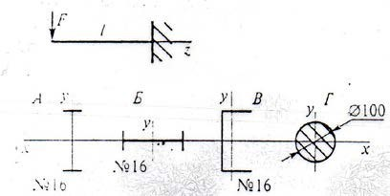 | А
 | Б
 | В
 | Г

Экзаменационный билет № 11

1.Приведение плоской системы произвольно расположенных сил к данному центру
2.Прямозубые конические передачи
3. Задача
При каком поперечном сечении балка выдержит большую нагрузку?  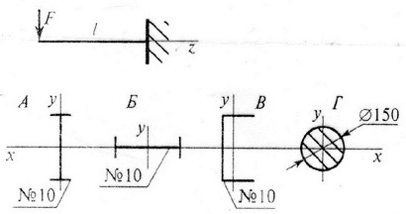 | А
 | Б
 | В

Экзаменационный билет № 12

1. Аналитические условия равновесия плоской системы произвольно расположенных сил
2. Виды нагрузок и основных деформаций

Определить координату y_{с} центра тяжести швеллера  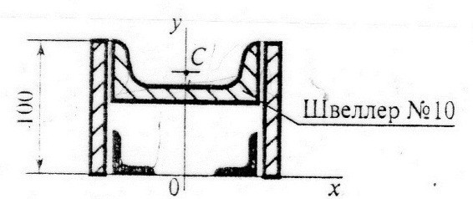 | 54 мм
 | 114,4 мм
 | 68,4 мм
 | 94 мм

Экзаменационный билет № 13

Задания:
1.Трение скольжения
2. Метод сечений. Напряжение
3. Задача

Определить интенсивность нагрузки q, при которой момент в заделкеА равен 400Н·м, если
размеры АВ=2м, BС=4м, DC=4 м
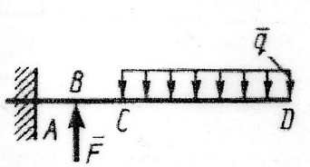

Экзаменационный билет № 14

1. Трение качения
2. Плоскоремённые передачи, их классификация
3. Задача

Определить координаты y_{с} центра тяжести фигуры 1  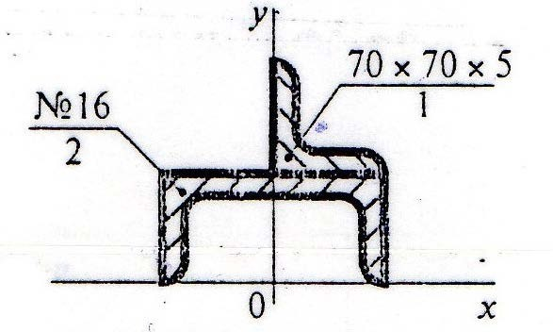 | 64 мм
 | 83 мм
 | 99 мм
 | 163,5 мм

Экзаменационный билет № 15

1.Проекция силы на ось в пространстве. Разложение силы по трём осям координат
2.Закон Гука при растяжении и сжатии. Коэффициент Пуассона
3.Задача

Определить координаты центра тяжести фигуры | 0;108 мм
Определить координаты центра тяжести фигуры | 0;127 мм
Определить координаты центра тяжести фигуры | 0;116 мм
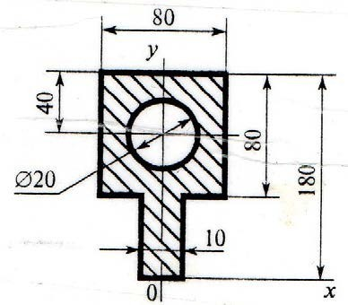

Экзаменационный билет № 16

1. Диаграмма растяжения низкоуглеродистой стали
2. Цепные передачи. Приводные цепи и звёздочки
3. Задача
Т Определить вертикальную силу F при которой момент в заделке А равен 240 кН·м,

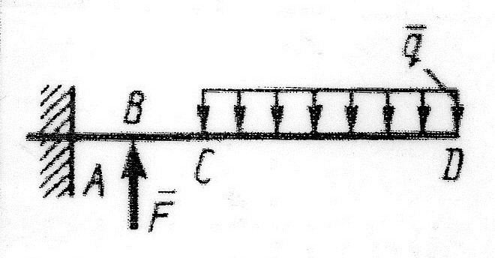

Экзаменационный билет № 17

1.Аналитические условия равновесия пространственной системы произвольно расположенных сил
2.Условие прочности при растяжении и сжатии
3. Задача

Рассчитать проекцию равнодействующей системы сходящихся сил на ось 0х и на ось 0у, если F₁=15 кН, F₂=24 кН, F₃=20 кН, F₄=10 кН  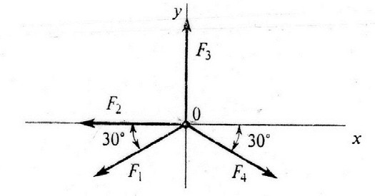 | -7 кН
 | -9 кН
 | -28,3 кН
 | 26,5 кН

Экзаменационный билет № 18

1.Теорема Вариньона
2.Условие прочности при смятии
3.Задача
На балку, длина которой l=3 м, действуют пары сил с моментами M1=2 кН·м и M2=8 кН·м. О
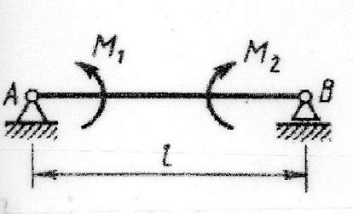

Экзаменационный билет № 19

1.Центр тяжести. Методы нахождения центра тяжести.
2.Условие прочности при сдвиге (срезе). Закон Гука при сдвиге.
3. Задача.

Определить величину гибкости для стержня. Сечение- швеллер №16, длина l=5µ=2,0  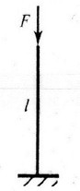 | 167
 | 155,8
 | 535
 | 680
Устойчив ли стержень, представленный на схеме к вопросу 3? Действующая сжимающая сила 10 кН, запас устойчивости 4, материал сталь E=2·10⁵ МПа | [F]=F_{сж}
 | [F]>F_{сж}
 | [F]<F_{сж}
 | Данных недостаточно

Экзаменационный билет № 20

1.Положение центра тяжести: прямоугольника, треугольника, дуги, окружности, кругового сектора.
2.Геометрические характеристики плоских сечений.
3.Задача

Вычислить величину изгибающего момента в сечении C.  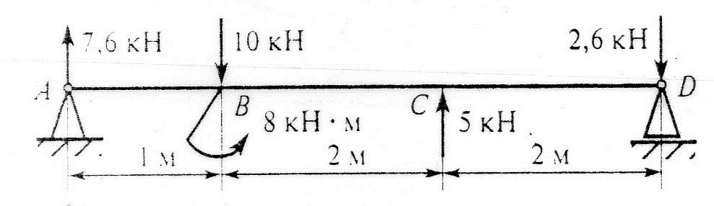 | 6 кН·м
 | 5,2 кН·м
 | 10 кН·м
 | 15 кН·м
Для балки определить максимальное нормальное напряжение в сечение B. Сечение балки – швеллер №10 | 280 МПа
 | 96 МПа
 | 148 МПа
 | 218,4 МПа

Экзаменационный билет № 21

1. Кручение. Эпюры крутящих моментов
2. Основные типы резьбовых соединений. Стандартные крепёжные изделия
3. Задача

Вычислить величину изгибающего момента в сечении D.  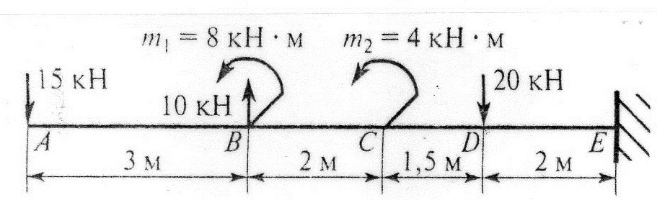 | 94,5кН·м
 | 62,5кН·м
 | 74,5 кН·м
 | 109,5 кН·м
Для балки определить максимальное нормальное напряжение в сечение D. Сечение балки – швеллер №40 | 48,5 МПа
 | 78 МПа
 | 102 МПа

Экзаменационный билет № 22

1. Основные определения теории механизмов и машин. Способы задания движения точки
2.Условие прочности при кручении
3. Задача

Определить приведенную длину стержня для расчета на устойчивость, если l= 3 м  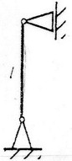 | 1,5 м
 | 2,1 м
 | 3 м
 | 6 м
Рассчитать для стержня, представленного в вопросе 2. Сечение-двутавр №20, материал сталь E = 2МПА | 61 кН
 | 252 кН
 | 496 кН
 | 992 кН

Экзаменационный билет № 23

1. Скорость и ускорение точки (поступательное и вращательное движение)
2.Валы и оси. Их назначение и конструкция. Расчёт валов
3.Задача

По приведенным эпюрам изгибающего и крутящего моментов определить эквивалентный момент в опасном сечении бруса по гипотезе энергии формоизменения  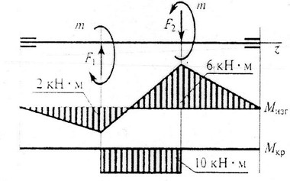 | 16 кН
 | 12 кН
 | 10,5 кН
 | 11,6 кН
Для вала, изображенного на схеме к вопросу 4, определить диаметр в опасном сечении, если допускаемое напряжение для материала 140 МПА. Расчет провести по гипотезе энергии формоизменения | 65 мм
 | 75 мм
 | 95 мм
 | 105 мм

Экзаменационный билет № 24

1.Виды движения точки в зависимости от ускорений
2. Шпоночные соединения. Подбор шпонок и проверочный расчёт
3. Задача

Представлено уравнение равновесия для расчета реакции в опоре 4.
Какого слагаемого в уравнении не хватает?
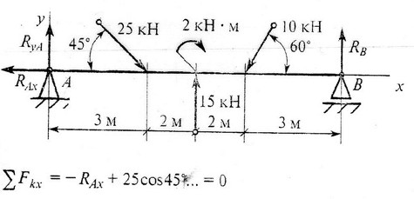
Определить алгебраическую сумму моментов сил относительно точки А  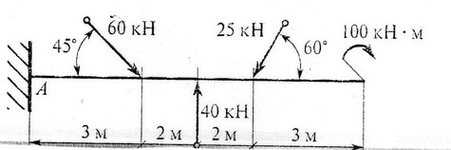 | 0
 | 77,6 кН·м
 | 178,8 кН·м

Экзаменационный билет № 25

1.Равномерное движение точки при поступательном движении
2.Шлицевые соединения, область применения и подбор. Расчёт
3.Задача
По приведенным эпюрам изгибающего и крутящего моментов определить эквивалентный момент в опасном сечении бруса по гипотезе энергии формоизменения  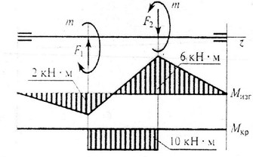 | 16 кН
 | 12 кН
 | 10,5 кН
 | 11,6 кН
Для вала, изображенного на схеме к вопросу 4, определить диаметр в опасном сечении, если допускаемое напряжение для материала 140 МПА. Расчет провести по гипотезе энергии формоизменения | 65 мм
 | 75 мм
 | 95 мм
 | 105 мм

Экзаменационный билет № 26

1.Равномерное движение точки при вращательном движении
2.Подшипники скольжения. Назначение, типы и область применения. Подбор подшипников
3. Задача
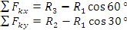
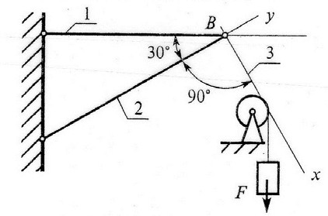
= 0
= 0
Груз F находится в равновесии. Указать, какие условия равновесия для точки B записаны верно
-
cos 30
=
Верный ответ не приведен

= 0
= 0
cos 60 = 0
cos 30 = 0

Экзаменационный билет № 27

1.Аксиомы динамики. Основное уравнение
2.Подшипники качения. Классификация, область применения и подбор по динамической грузоподъёмности
3.Задача

Выбрать формулу для расчета изгибающего момента в сечении 2-2  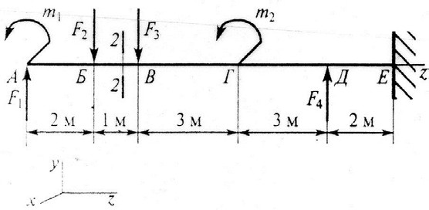 | m₁+F₁z₂-F₂(z₂-2)
 | -m₁+F₁z₂-F₂z₂-m₂
 | -m₁+F₁z₂-F₂(z₂-2)
 | -m₁+F₁z₂-F₂(z₂-2)-F₃
Определить величину изгибающего момента в точке Г справа, если F₁=15 кН F₂=22 кН F₃=37 кН, m₁=25 кН·м, m₂=45 кН·м | 359 кН·м
 | 179 кН·м
 | 129 кН·м
 | 134 кН·м

Экзаменационный билет № 28

1. Метод кинетостатики. Принцип Даламбера
2. Муфты, их назначение, классификация и подбор. Расчёт
3. Задача

Выбрать условие прочности для расчета на прочность вала, изображенного на схеме  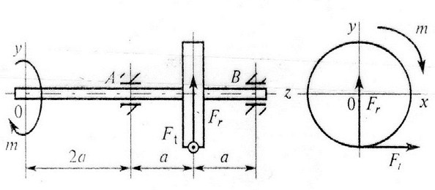 | 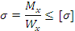
 | 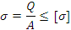
 | 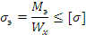
 | 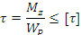
Определить изгибающий момент в опасном поперечном сечении вала (схема к вопросу 3), если силы 8 кН, = 2,5 кН,  Диаметр колеса 60 мм  Длины участков вала определяют из условия a= 0,1 м | 0,125 кН·м
 | 0,525 кН·м
 | 0,419 кН·м
 | 0,175 кН·м

Экзаменационный билет № 29

1.Передача винт-гайка. Основы расчёта на износостойкость и прочность
2. Общие сведения о механизмах возвратно-поступательного и колебательного движения. Кулачковые и храповые механизмы
3.Задача

Рассчитать гибкость стержня круглого поперечного сечения, если его диаметр 60 мм, длина 2,4 м, стержень шарнирно закреплен с обоих концов µ=1,0  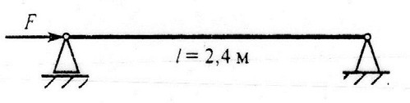 | 640
 | 160
 | 320
 | 80
По какой из приведенных формул следует рассчитать на устойчивость стержень, если материал стержня сталь, предельная гибкость для которой 96? | 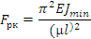
 | (a-bλ)A

Экзаменационный билет № 30

1.Ускорение точки в криволинейном и вращательном движении
2.Изгиб. Изгибающий момент и поперечная сила
3.Задача
Определить максимальное напряжение в сечении бруса. | 8,67 МПа
 | 13,05 МПа
 | 26,1 МПа
 | 34,67 МПа
Назвать пропущенную величину в законе Гука при сдвиге   | Модуль упругости
 | Модуль сдвига
 | Коэффициент поперечной деформации

Критерии оценки

Оценка | Критерии
«Отлично» | выставляется студенту, глубоко и прочно усвоившему программный материал, исчерпывающе, грамотно и логически стройно его излагающему, в свете которого тесно увязывается теория с практикой. При этом студент не затрудняется с ответом при видоизменении задания, свободно справляется с задачами, вопросами и другими видами контроля знаний, правильно обосновывает принятые решения, владеет разносторонними  навыками и приемами решения практических задач
«Хорошо» | выставляется студенту, твердо знающему программный материал, грамотно и по существу излагающего его, который не допускает существенных неточностей в ответе на вопрос, правильно применяет теоретические положения при решении практических  вопросов и задач, владеет необходимыми приемами их решения
«Удовлетворительно» | выставляется студенту, который имеет знания только основного материала, но не усвоил его детали, допускает неточности, недостаточно правильные формулировки, нарушения последовательности в изложении программного материала и  испытывает трудности в выполнении практических заданий
«Неудовлетворительно» | выставляется студенту, который не усвоил значительной части программного материала, допускает существенные ошибки,  неуверенно, с большим затруднением решает практические задачи

